NE 555

Was ist der NE 555?
Der NE 555 ist eine monolithisch integrierte Zeitgeberschaltung, besteht also nur aus einem einzigen Chip.Verwendbar zur Zeitverzögerung oder als Oszillator. Es ist der Standard-Baustein für zeitabhängige Anwendungen, universell einsetzbar und gilt daher als wichtigster integrierter Schaltkreis.

Eigenschaften
Der Timer ging 1972 in Serienproduktion. Heute werden 500 Mio. pro Jahr hergestellt
(2003). Bestehend aus einem Gehäuse mit 8 Pins, sind folgende Eigenschaften zu nennen:
- hoher Ausgangsstrom bis max. 100mA
- Frequenzen bis 500 kHz möglich
- Betriebsspannung von 4,5V bis 16V
- Gute Temperaturstabilität
- Geringe Außenbeschaltung

Aufbau
-
+

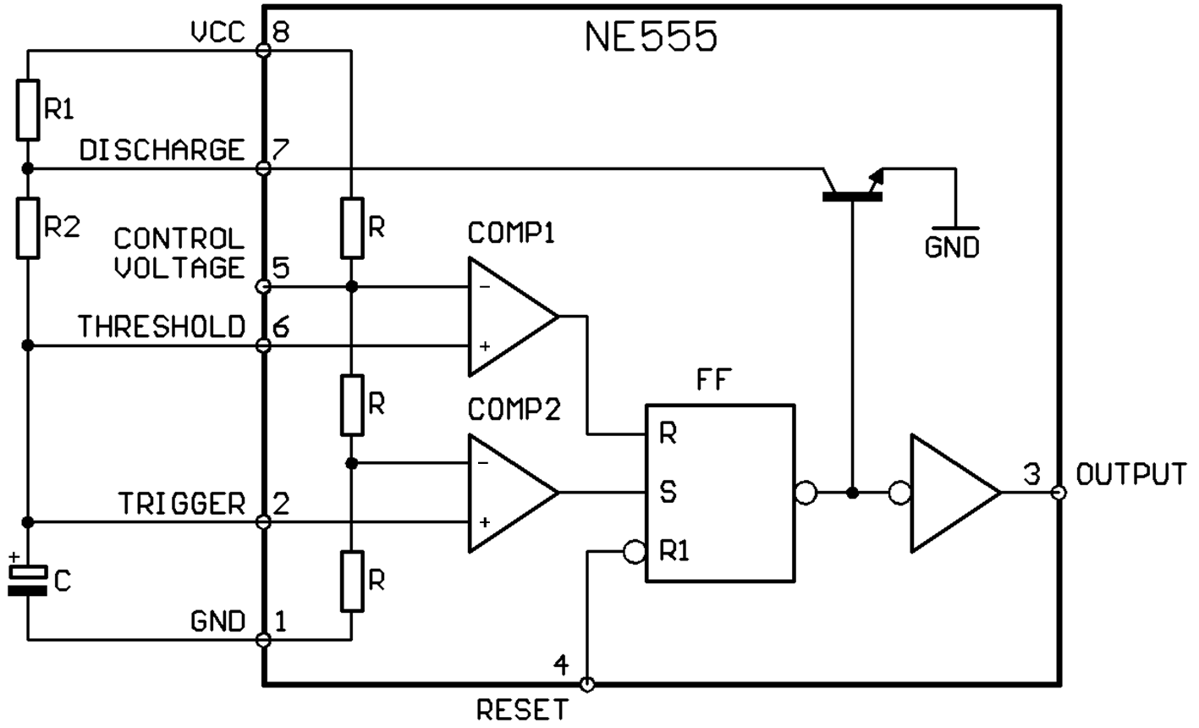
Abbildung 1: Innere Beschaltung NE 555 (Bild aus Wikipedia)

Das Herzstück des NE 555 ist ein Flipflop. Wird an S eine logische 1 angelegt, wird der Ausgang des Flipflops positiv, wenn er es nicht schon vorher war. Wird über R ein Impuls gegeben, kippt das Flipflop, der Ausgang ist logisch null. Der jeweils letzte Zustand wird vom Flipflop gespeichert, bleibt also erhalten. Die beiden Komparatoren können jeweils zwei Spannungen vergleichen.
Durch den Spannungsteiler wird die Versorgungsspannung an Pin 8 gedrittelt, am negativen Eingang von Comp1 liegen 2/3 der Versorgungsspannung.
Der positive Eingang von Comp2 führt 1/3 der Versorgungsspannung (Uv).
Bei Einschalten liegt der Ausgang(3) auf Masse (1), ebenso der Transistor.
Solange der Wert am positiven Eingang der Komparatoren nicht größer ist als der am negativen Eingang, ist der Ausgang null. Wird Uv eingeschaltet, schaltet Comp2 durch, S wird aktiviert. Damit schaltet das Flipflop durch, der Ausgang an Pin 3 wird positiv und der Transistor sperrt, liegt also nicht mehr auf Masse. Jetzt kann sich der Kondensator über R1 und R2 laden. Ist die Schaltschwelle an Pin 6 erreicht, wird also die Spannung am positiven Eingang von Comp1 größer als 2/3 Uv, die am negativen Eingang anliegen, schaltet Comp1 durch. Jetzt wird das Flipflop auf Reset gesetzt. Der Ausgang wird wieder null und der Transistor schaltet wieder auf. Der Kondensator kann sich also über R2, Pin 7 und Transistor nach Masse entladen. Dies geschieht solange bis der negative Eingang an Comp2 wieder kleiner ist als der positive, also unter 1/3 Uv sinkt. Dann wird das Flipflop erneut gesetzt, da Comp2 durchschaltet. Der Kreis beginnt von neuem. Der Operationsverstärker (OPV) hinter dem Flipflop bringt die Signale auf ein verwertbares Niveau. Pin 4(Reset) kann für sofortige Zyklusunterbrechung bei negativem Impuls sorgen. Die Betriebsspannung sollte zwischen 4,5 und 16V liegen, am Ausgang können maximal 100 mA geliefert werden.

Funktion
monostabile Kippstufe astabile Kippstufe
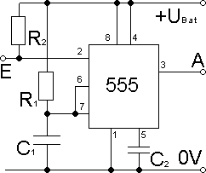
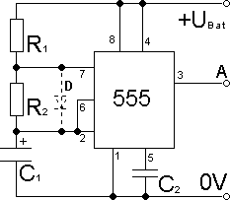
Die Astabile Kippstufe ist die für uns interessante Schaltung:
Sie erzeugt zwischen R2 und C1 eine Sägezahnspannung, da der Kondensator in jedem Zyklus über R1 und R2 geladen und über R2 wieder entladen wird.
t(ein)=0,69*(R1+R2)*C1, t(aus)=0,69*R2*C1, daraus ergibt sich, dass Impuls immer länger ist, als die Pause, falls nicht R1 wesentlich kleiner als R2.
Der monostabile Multivibrator:
Hier entlädt sich der Kondensator direkt über Pin 7. Die Spannung ist sofort null, wenn der Transistor im Ne555 auf Masse geschaltet wird.

Verwendung
findet der NE 555 in
- Monostabile Kippstufe
- Astabile Kippstufe
- Spannungsverdoppler
- Spannungsinvertierer
- Ausschaltverzögerung
- Signalgeberschaltung

Quellen:
Siemens (Praktikumsunterlagen)
alte Referate (Projektlabor)
http://www.themt.de/el-0210-ne555-49.htm
http://www.ferromel.de/tronic_14.htm
http://www.datasheetcatalog.net/de/datasheets_pdf/N/E/5/5/NE555.shtml
http://www.1zu160.net/elektrik/zeitschaltungen.php

